IA-30 — Ce qu'un appel coûte dans une définition qui recalcule
Fiche d'exercice Magpie · Lot A — Découverte des composants natifs
Thématique | IA7 · Vérification, licences et limites
Référence au référentiel | REF-142
Compétence visée | Chiffrer le coût d'un service distant appelé depuis une définition qui recalcule à chaque manipulation.
Case Bloom (révisée) | Appliquer × procédurale
Niveau | Perfectionnement
Durée cible | 15 minutes
Prérequis | IA-13
Mode de validation | NumericTolerance — tolérance 0.01
Solution de référence | 5 composants
Version | v0.5-260902 — Ind. C — 01/09/2026
Conception | magpie-conception-exercices v2.3

SUJET
Compétence visée
Chiffrer le coût d'un service distant appelé depuis une définition qui recalcule à chaque manipulation.
Contexte
Un composant qui interroge un modèle de langage se paie à l'appel. Dans une définition qui recalcule à chaque déplacement de curseur, la facture ne suit pas le nombre de réponses utiles.
Énoncé
La définition émet trois appels par recalcul, et la séance en a compté 240. Chaque appel coûte 0,004 € et prend 1,8 s. Donnez le coût de la séance, en euros.

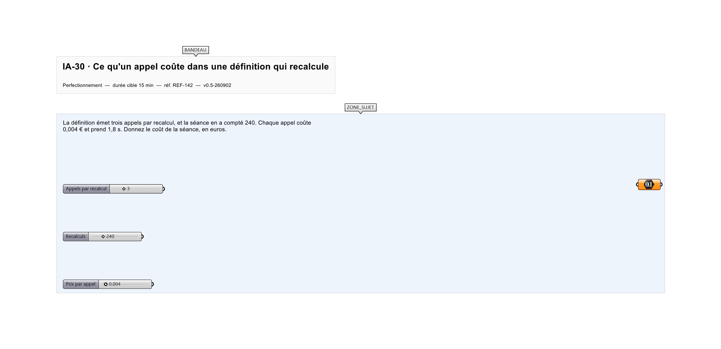
Le canvas à l'ouverture de IA-30_sujet.gh : les données fournies et le paramètre REPONSE.
Ce qui vous est fourni
Le nombre d'appels par recalcul, le nombre de recalculs, le prix et la latence unitaires.
Ce qui est attendu
2,88 € pour la séance.
Branchez votre résultat sur le paramètre REPONSE. La correction compare cette sortie en mode NumericTolerance, avec une tolérance de 0.01.
La consigne ne nomme aucun composant, et c'est délibéré : nommer l'outil reviendrait à donner la réponse. Ce lot n'autorise que des composants natifs de Grasshopper pour Rhino 8 — aucun plugin tiers n'est nécessaire.
Barème
1 point si le coût est juste au centime.
Le corrigé fait l'objet d'une fiche distincte, remise après validation ou en fin de séance.

